 Colegio René Schneider Chereau

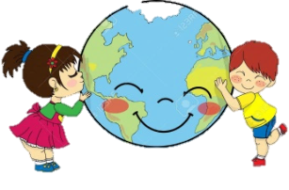 Unidad Técnico Pedagógica

**GUÍA DE FORMATIVA DE NATURALEZA**

Asignatura: Ciencias Naturales Curso: 4º básico A

Fecha: 09 al 20 de noviembre 2020 Docentes encargadas: Adriana Azúa y Ximena Toledo

Nombre del alumno: ________________________________________________________________________

**OA 16:** Explicar los cambios de la superficie de la Tierra a partir de la interacción de sus capas y los movimientos de las placas tectónicas (sismos, tsunamis y erupciones volcánicas.).

**Contenido**: formación de volcanes, erupciones volcánicas y consecuencias de su actividad en el paisaje.

**Objetivo de la clase**: Describir la formación de volcanes, su actividad y cómo ellos pueden cambiar el paisaje de su entorno cuando se encuentran activos.

**Indicador de evaluación**: Describen la formación de volcanes, su actividad y cómo ellos pueden cambiar el paisaje de su entorno cuando se encuentran activos.

**Indicaciones generales:** Esperando que te encuentres bien, te agradezco por enviar tus guías a tiempo y conectarte a clases online. Te invito a leer esta guía y leer en tu libro de Ciencias la página 190. ***¡NO LO OLVIDES!***

***RETROALIMENTACIÓN***

|  |
| --- |
| *Las* ***PLACAS TECTÓNICAS SON GRANDES SEGMENTOS DE ROCAS*** *ubicadas en la corteza terrestre y parte superior del manto de nuestro planeta.*  *Las* ***PLACAS TECTÓNICAS*** *se mueven todo el tiempo debido al intenso calor del núcleo sólido de la Tierra.*  ***Este movimiento puede causar cambios rápidos en la superficie de la Tierra.***  ***https://imagenesnoticias.com/wp-content/uploads/2018/03/Placas9-465x302.jpg****Por ejemplo :* ***las cordilleras, volcanes, erupciones, y sismos son resultado de este movimiento de las placas****.* |

***¿CÓMO SON LOS VOLCANES Y QUE PUEDEN PRODUCIR?***

***DEFINICIÓN DE VOLCÁN***Es una abertura de la corteza terrestre por la que sale magma procedente del interior de la Tierra. Un volcán elimina rocas y gases del interior de la Tierra.   
Los volcanes a veces permanecen inactivos y otras producen **erupción.**

**FORMACIÓN DE UN VOLCÁN**

Se forma cuando el material caliente del interior de la Tierra(núcleo externo) sube y se derrama sobre la corteza, este material caliente se llama magma y cuando sale al exterior recibe el nombre de lava.

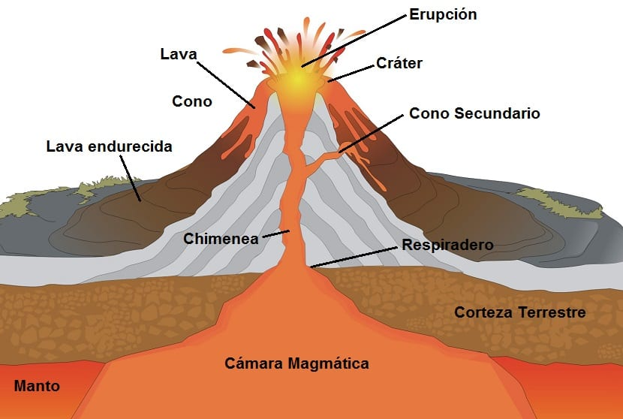

***PARTES DE UN VOLCÁN EN ERUPCIÓN***

***Cráter****= boca del volcán por donde sale la lava.*

***Magma****=rocas fundidas quese encuentran en el*

*interiorde la Tierra.*

***Chimenea****= conducto por el que asciende el magma.*

***Lava****= líquido espeso y muy caliente que expulsan*

*Los volcanes.*

***Cono volcánico****= parte del volcán formada por los materiales expulsados.*

***UNA ERUPCIÓN VOLCÁNICA***

Es la descarga de magma y gases por la chimenea de un volcán. Los flujos piroclásticos están formados por fragmentos de roca procedentes de una explosión volcánica. Descienden rápidamente por las faldas del volcán a velocidades de hasta varios cientos de kilómetros por hora y pueden desplazarse distancias de 10 kilómetros y a veces de hasta 40 kilómetros del volcán y a 1200 grados de temperatura. Provocando altos grados de daños en las comunidades y ciudades cercanas al volcán. Así los pobladores quedan con daños psicológicos, y sufrimiento por perdidas de vida de sus familiares, mascotas, etc. Además de la destrucción de casas, caminos, y el medio ambiente.

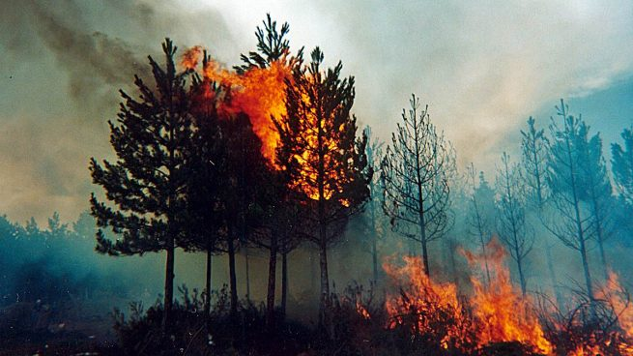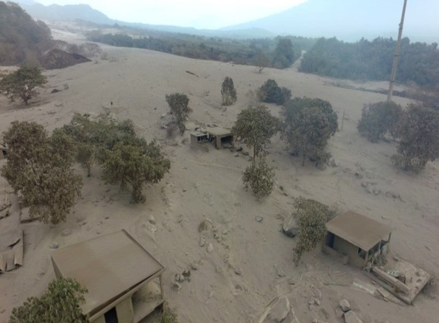A lo largo y ancho de **Chile** existen 2.000 **volcanes**  y 500 considerados geológicamente activos.

***Imágenes de la erupción del Volcán Chaitén en el sur de Chile***

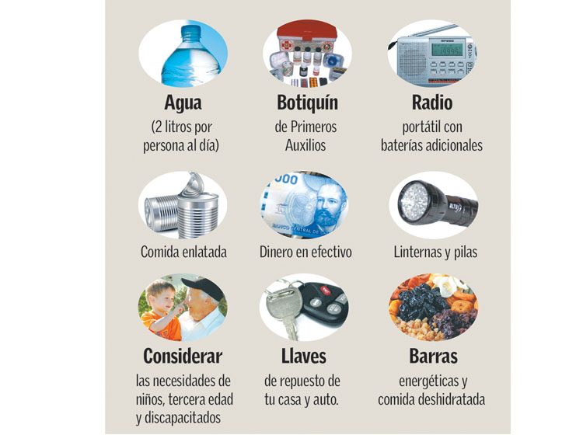 ***En Chile existen protocolos y MEDIDAS DE SEGURIDAD Y PREVENCIÓN que nos entrega ONEMI.***

*1.-Informarte de los posibles lugares de evacuación.*

*2.- Preparar kit de emergencia.*

*3.-No desplazarse alrededor del volcán.*

*4.- Usa un pañuelo húmedo si el aire está cargado*

*de gas y cenizas .*

*5.- Escucha a las autoridades.*

*6.- Abandona la zona de riesgo y acude a los sectores*

*de reunión o evacuación ya señalados.*

**Te invito a que vea**s en: www.youtube.com Erupción del volcán Chaitén.[*https://www.youtube.com/watch?v=fMoGctJcHFs&ab_channel=CNTVInfantil*](https://www.youtube.com/watch?v=fMoGctJcHFs&ab_channel=CNTVInfantil)

***TICKETS DE SALIDA***

***1.- Explica como se forma un volcán.***

***____________________________________________________________________________________________________________________________________________________________________________________***

***2.- Explica qué sucede durante la erupción de un volcán.***

***____________________________________________________________________________________________________________________________________________________________________________________***

***__________________________________________________________________________________________***

***3.- ¿Qué consecuencias puede traer la erupción de un volcán?***

***____________________________________________________________________________________________________________________________________________________________________________________***

***¡FELICITACIONEPOR TU RESPONSABILIDAD Y DEDICACIÓN!***

***Envía tu guía al correo*** [***x.galveztoledo@gmail.com***](mailto:x.galveztoledo@gmail.com) ***el día lunes 23 de noviembre o entrégala en el colegio en el horario de 9:00 a 13:30 horas. Además puedes enviarla al whatsApp de tu profesora jefe.***